**«Учите с нами»**

**(методика заучивания стихотворений,**

**рекомендации для родителей)**

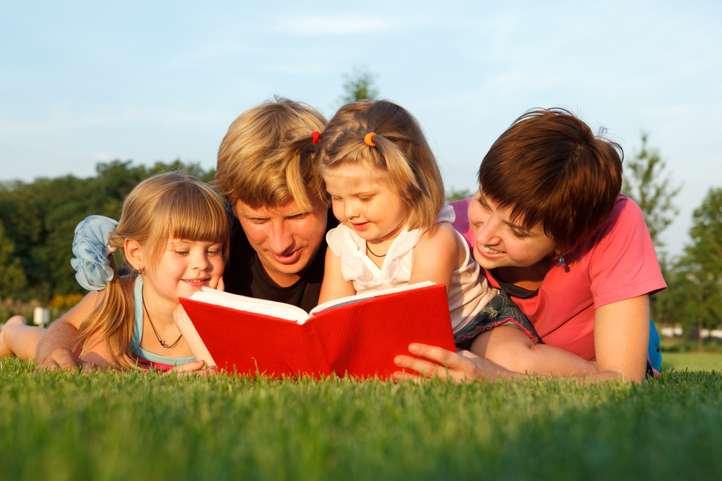

При заучивании стихотворений с детьми ставьте перед собой сразу несколько задач:

- Вызвать интерес к стихотворению и желание знать его;

- Помочь понять содержание в целом и отдельных трудных мест и слов, обеспечить запоминание;

- Научить выразительно, читать перед слушателями, воспитывать любовь к поэзии.

При отборе стихотворений для заучивания учитывается их объем. Процесс заучивания стихотворений довольно сложен для детей, так как им приходится неоднократно обращаться к одному и тому же тексту. Вначале желательно подготовить ребенка к восприятию стихотворения, провести кратковременную беседу о самом стихотворении, о форме его чтения. Можно показать предмет, игрушку, картинку, близкие теме стихотворения. Затем выразительно прочитать стихотворение. Перед повторным чтением ребенка предупреждают о том, что стихотворение нужно заучить (такая установка повышает качество запоминания).

Затем стихотворение читает ребенок.

Исходным приемом является образец выразительного чтения. Но чтобы ребенок не копировал его бездумно, чтобы формировать творческую индивидуальность чтения, образец должен сопровождаться рядом других активных приемов. Их назначение - помочь ребенку осознать особенности исполнения данного произведения. Например, взрослый вместе с ребенком дает элементарную

характеристику персонажам, что помогает ребенку подыскивать подходящие интонации («Лиса хитренькая, тоненько говорит, ласково, но она притворяется). Необходимо применять подсказывающую форму вопроса, особенно если это касается выбора интонаций, так как такой прием облегчает ребенку поиск выразительного средства, помогает найти более точное определение, например: как правильнее прочитать начало – медленно или быстро? Какое стихотворение - веселое или грустное? Как звучать слова Васи – ласково или грубо?

Стихотворение заучивается целиком (не по строкам или строфам), что обеспечивает осмысленность чтения и правильную тренировку памяти. По ходу чтения взрослый подсказывает текст, повторяет свои указания и разъяснения по поводу характера чтения.

Если ребенок читает стихотворение не выразительно, взрослый может вновь предложить образец чтения. Как в процессе разъяснительной беседы, так и при заучивании проводится большая работа по формированию выразительности и непосредственности детского чтения.

Психологи отмечают, что для заучивания стихотворения требуется 8-10 повторений, но желательно делать это в несколько этапов. Чтобы поддержать интерес ребенка к запоминаемому и, следовательно, улучшить результаты запоминания, очень важно менять и форму повторения, можно читать по частям, в лицах, включать в игру «Угадай, кто читает?». В результате стихотворение сохраняется в памяти ребенка надолго, легко воспроизводится им, используется в устной речи.

Как всегда, велика роль оценки. Следует поощрять желание ребенка исправить, улучшить свой ответ, прочитать по-другому. Чтение стихотворения можно записать на магнитофон и привлечь ребенка к самооценке чтения, к самостоятельному объективному поиску успехов и неудач в исполнении. Реальная перспектива выступить с чтением мобилизует силы ребенка, вызывает желание прочитать особенно хорошо, по-своему.

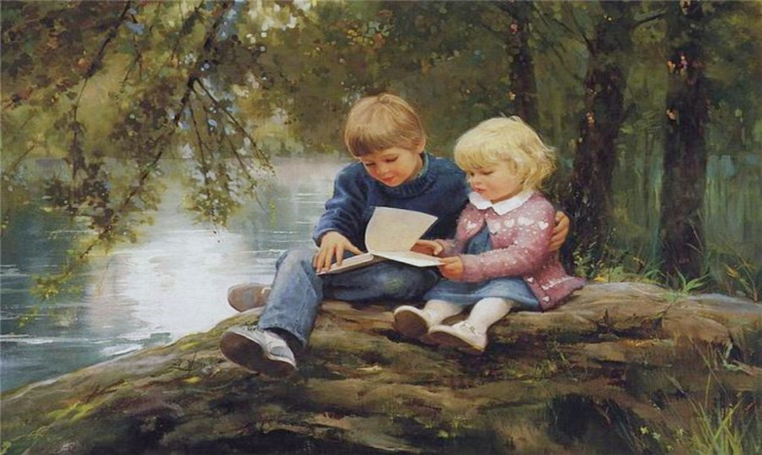

**Литература:**

[А. М. Бородич, "Методика развития речи детей", М., 1981 г.](https://www.google.ru/url?sa=t&rct=j&q=&esrc=s&source=web&cd=3&cad=rja&uact=8&ved=0ahUKEwjz8a_CwI3UAhXF2SwKHWh1DK8QFggyMAI&url=http%3A%2F%2Fsch2025.mskobr.ru%2Ffiles%2Fborodich_metodika_razvitiya_rechi.pdf&usg=AFQjCNFrej4wKbQCxj79BPX_IN4dmk5C-Q)